专业技术职称送审表（填写样式）
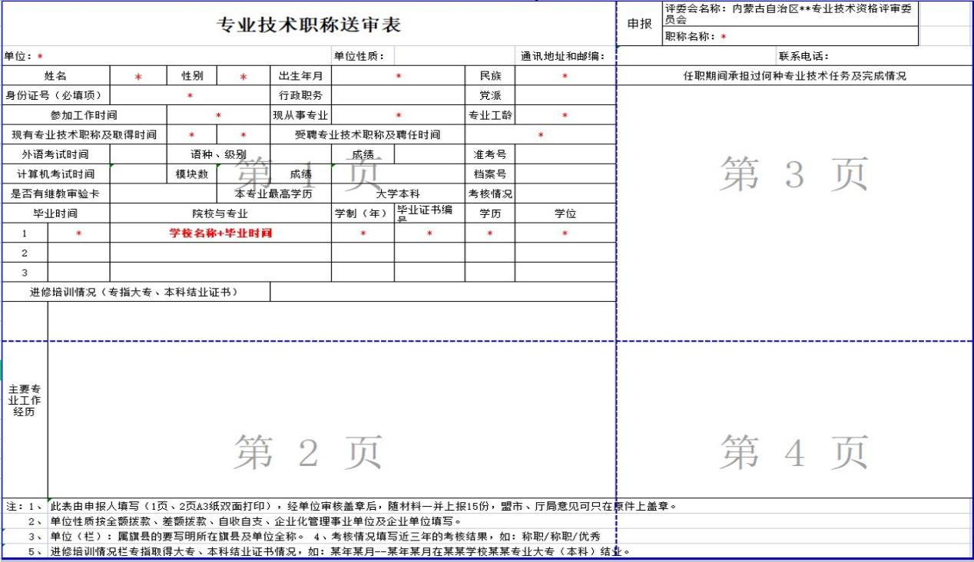
带*号部分为必填项，且需注意填错可能导致评审不成功或取证无效，甚至可能被计入诚信档案。
评委会名称：内蒙古自治区党校教师专业技术资格评审委员会（正高级、副高级）
乌海市党校教师专业技术资格评审委员会（中初级）
职称名称：XX专业教授/副教授/讲师/助教

专业技术职称评审表（填写样式）
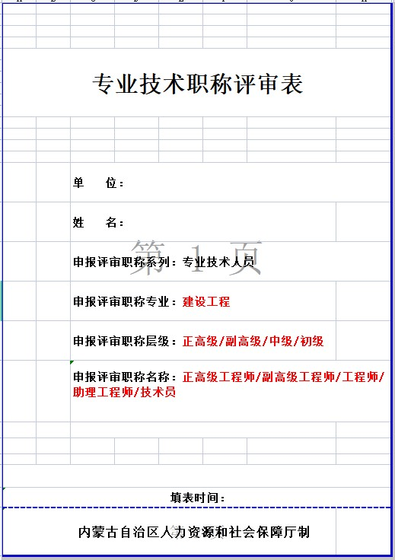
申报评审职称专业：党校教师
申报评审职称名称：教授/副教授/讲师/助教
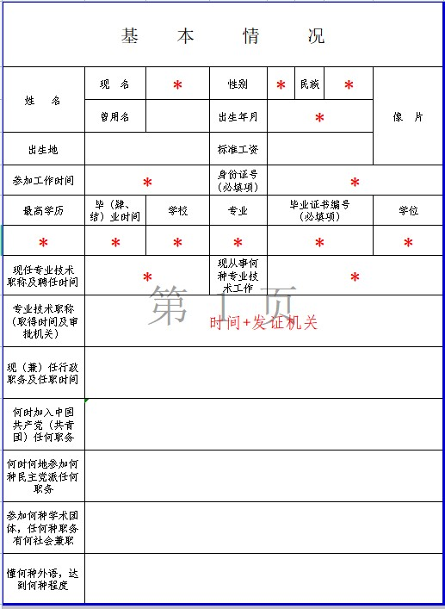
带*号部分为必填项，且需注意填错可能导致评审不成功或取证无效，甚至可能被计入诚信档案。
照片需要白底免冠照片（与内蒙古人才信息库一致）。
毕业证书编号、身份证号注意单元格格式必须调整为文本，否则容易显示不全。时间均按YYYY.MM格式填写。
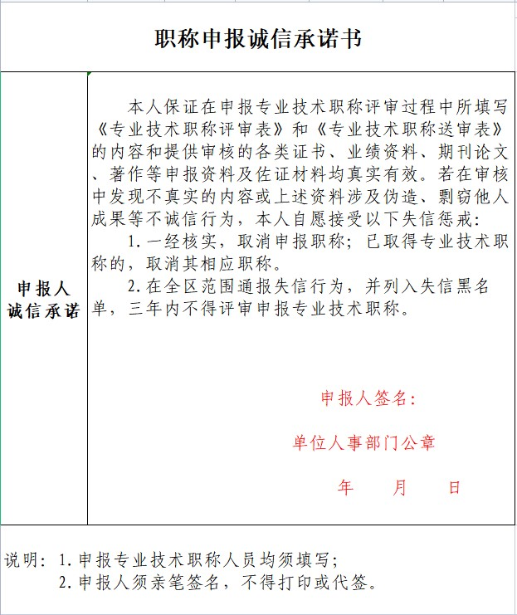
本人签字和单位公章必不可少且不允许代签。

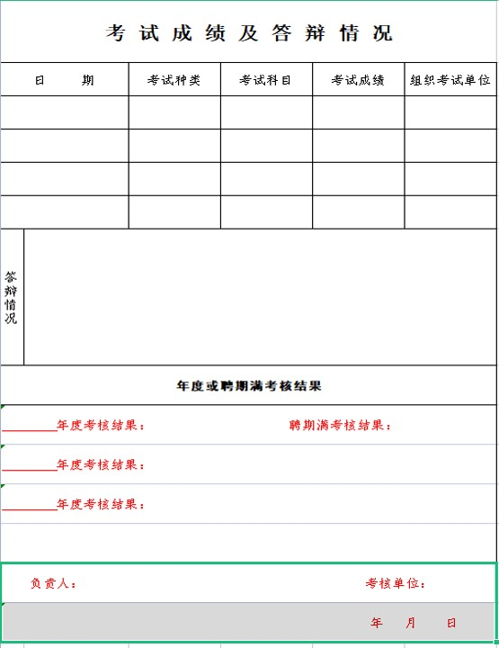
年度考核结果按评审要求有几年填写几年，聘期考核结果均为合格。

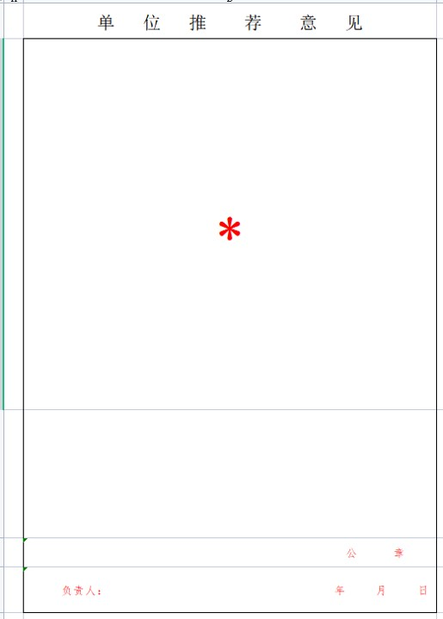
本页由单位填写，需申报人员打印空表并按序装订。
打印时需调整表格大小，空格位置等，以保证内容完整，填写顺利。

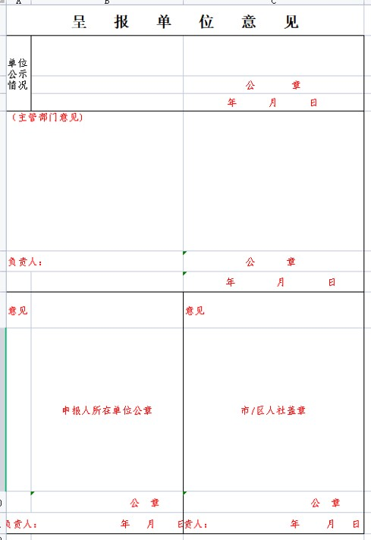
本页由单位填写，需申报人员打印空表并按序装订。
打印时需调整表格大小，空格位置等，以保证内容完整，填写顺利。

